2020年度

四川省人才交流中心

单位决算

目录

公开时间：2021年9月10日
第一部分 单位概况 1
一、职能简介 1
二、2020年重点工作完成情况 2
三、机构设置情况 6
第二部分 2020年度单位决算情况说明 7
一、收入支出决算总体情况说明 7
二、收入决算情况说明 7
三、支出决算情况说明 8
四、财政拨款收入支出决算总体情况说明 9
五、一般公共预算财政拨款支出决算情况说明 9
六、一般公共预算财政拨款基本支出决算情况说明 12
七、“三公”经费财政拨款支出决算情况说明 13
八、政府性基金预算支出决算情况说明 14
九、国有资本经营预算支出决算情况说明 15
十、其他重要事项的情况说明 15
第三部分 名词解释 19
第四部分 附件 22
第五部分 附表 26
一、收入支出决算总表 26
二、收入决算表 26
三、支出决算表 26
四、财政拨款收入支出决算总表 26
五、财政拨款支出决算明细表 26
六、一般公共预算财政拨款支出决算表 26
七、一般公共预算财政拨款支出决算明细表 26
八、一般公共预算财政拨款基本支出决算表 26
九、一般公共预算财政拨款项目支出决算表 26
十、一般公共预算财政拨款“三公”经费支出决算表 26
十一、政府性基金预算财政拨款收入支出决算表 26
十二、政府性基金预算财政拨款“三公”经费支出决算表 26
十三、国有资本经营预算财政拨款收入支出决算表 26
十四、国有资本经营预算财政拨款支出决算表五 26

第一部分 单位概况

一、职能简介
贯彻执行国家和省人事人才有关法律、法规和政策规定，大力实施人才强省战略，为人才服务、为用人单位服务、为经济建设服务；研究公共人才服务中的新情况和新问题，向政府决策部门提出政策性咨询意见和建议；受厅委托指导全省公共人才服务机构开展流动人员人事档案管理等服务工作，协调人事档案跨区域转存和服务有关工作；组织实施全省流动人员人事档案管理信息化建设，负责全省系统日常运行、维护和管理工作，开展相关统计分析；负责为存放人事档案的专业技术人员代办职称评审申报相关工作；承担流动人员集体户口管理相关工作；开展流动人员人事档案管理和人事代理等服务；参与我省高校毕业生就业工作方案的拟定并组织实施，参与指导或组织高校毕业生公共就业服务专项活动；开展高校毕业生就业指导、就业见习和政策宣传工作；开展高校毕业生创业指导、创业服务，承办相关创业创新大赛；负责四川省人力资源市场的管理和运作;参与和承担全省人力资源市场信息化的建设和维护工作；负责四川省人才网的建设和维护；组织开展现场招聘、网络招聘和相关咨询等服务；参与和承办人力资源市场大型公益性现场招聘和网络招聘活动；开展流动人才党员教育管理服务工作；组织开展赴外招才引智活动；参与人力资源市场的综合调研和政策拟定；受厅委托组织人力资源市场有关项目及研究的实施；组织开展全省性或区域性人才交流与合作等活动；开展人才培训、人才测评和管理咨询等人力资源相关服务业务；承担厅及有关部门委托的其他公共服务；承办厅党组交办的其他工作。

二、2020年重点工作完成情况
（一）扎实抓好疫情防控和应对工作。疫情发生后，省人才交流中心坚决贯彻落实习近平总书记对疫情防控工作的系列重要指示精神，全面贯彻落实中央和省委决策部署，在第一时间成立疫情防控和应对工作领导小组，组织采购疫情防控物资，做好服务窗口疫情防控，开通档案系统邮寄功能，停止举办现场招聘会，提供不见面的线上服务，全力做好新冠肺炎疫情防控和应对工作。
（二）全力做好高校毕业生就业服务工作。今年，受疫情等多种因素影响，高校毕业生就业形势十分严峻，省人才交流中心坚持把高校毕业生就业服务工作作为第一位工作，克服困难，举全力做好高校毕业生就业服务工作。在疫情影响不能举办现场招聘会情况下，调整工作方式，大力举办线上招聘活动，全年共举办“智汇天府”“智汇巴蜀”系列线上招聘会71场，组织企业2.62万家，提供就业岗位73.2万余个。在疫情得到有效控制后，开展进校园系列招聘活动，全年举办“智汇天府”系列校园招聘会18场，组织企业1127家，提供就业岗位4.4万余个；同时为提高高校毕业生就业求职能力，省人才交流中心举办了4场“智汇天府”空中就业指导讲座和6场现场讲座。通过努力，有力促进了我省高校毕业生更加充分更高质量就业。
（三）着力提升公共服务水平。按照温暖人社建设要求，围绕服务的专业度、满意度、温度、速度，着力提升公共服务水平。一是认真开展练兵比武活动，鼓励员工参加专业学习和报考人力资源管理专业证书，着力提升公共服务专业度。二是进一步简化优化办事流程，利民便民，着力提升公共服务满意度。三是聚焦人社系统作风纪律存在的“十大突出问题”，认真组织开展“四查四问”作风纪律专项整治工作，着力提高公共服务温度。四是按应上尽上的要求，在全省大力推进服务线上办理，着升提高公共服务速度。全年全省通过线上提供基本公共服务总共84.78万次，其中：接收档案51.3万卷、转出档案20.6万卷、开具调档函3.65万份、出具证明2.52万份、补充档案材料5.49万卷次、提供查（借）阅及政审服务1.22万次；全年通过线上提供与档案有关的非基本公共服务691.36万次，其中：办理毕业生报到12.67万人、网上咨询0.13万条、提供网上查询服务678.56万人次。
（四）努力加强流动党员教育管理工作。今年，省人才交流中心着力持续推进流动党员教育管理“一二三四五”工作法，着重加强应转尽转、查找失联党员和党员教育工作。在应转尽转工作方面，成立工作专班，动员流动党员将组织关系转移到社区和工作单位，对不转出的党员进行约谈。通过努力，全年转出流动党员311人，管理党员人数由年初1314人降为1003人，应转尽转工作取得较大成效。在查找失联党员方面，全年找回停止党籍的失联党员41人。在党员教育方面。一是继续着力提升支部书记能力素质，举办2期支部书记培训班。二是着力提升流动党员政治理论，举办3期“流动党员大讲堂”。三是疫情期间，举办4期《疫情防控心理调适公益课》和12期《抗疫答疑小课堂》视频直播，帮助流动党员克服恐慌情绪；收集流动党员抗疫先进事迹，撰写《流动党员党委动员党员发挥“四个带头”作用》《立足本职做贡献合力打赢防疫战》等4篇报道在省直机关工委网站等媒体登载，组织流动党员自愿捐款3.9万元，教育引导流动党员积极抗疫防疫助力复工复产。
（五）聚力建成智慧人才市场。省人才交流中心按智慧人才市场的标准和要求，对市场进行场地改造和信息化建设并于12月通过验收。经过努力，智慧、融合、共享、创新的智慧人才市场一期建设目标达成。市场建成后，功能分区更加合理完善，设施设备更加齐全，环境更加人性友好，服务更加高质高效，人才招聘求职服务实现信息化无纸化，服务硬件软件上了一个新的台阶。
（六）大力推进川渝公共人才服务合作。建设成渝地区双城经济圈，是党中央作出的重大决策部署。川渝人社合作协议签订后，省人才交流中心与重庆有关部门携手迅速按下了川渝公共人才服务合作快捷键，召开了第一次川渝人才中心工作座谈会，签订了《川渝人社公共人才服务合作协议》，明确了合作事项，大力推进川渝公共人才服务合作。协议签订后，两地务实合作，取得积极成效。一是积极推动人才流动档案办理“零跑路”。档案办理“零跑路”作为川渝人社今年重点关注具有标志性意义的五项工作之一，省人才交流中心完成了两地流动人员人事档案业务流程、办事指南和服务标准的统一，于8月底率先实现。二是合作开展高校毕业生就业创业服务工作，共同打造“智汇巴蜀”“才兴川渝”和“大创慧谷”高校毕业生就业创业服务品牌，联合举办“智汇巴蜀”求职大赛、“智汇巴蜀”人力资源服务业发展论坛、“大创慧谷”大学生创业创新大赛及“才兴川渝”人才招聘会等活动。三是联合开展“红色传承，云上接力”、“坚定理想信念，强化党性修养”和“大力推进成渝地区双城经济圈建设”等流动党员线上教育活动，受到流动党员的欢迎，1400余名党员参与活动。
（七）举力办好四个大型活动。一是办好第四届“中国创翼”创业创新大赛四川赛区比赛。我省2566个项目报名，居全国第4，我省9个项目进入全国选拔赛，最终6个项目进入决赛，并在决赛中获得两个二等奖、两个三等奖、两个优秀奖的优异成绩。二是办好“智汇巴蜀·四川省人力资源服务业发展论坛”。论坛由川渝两省市人社厅局联合主办，以“智汇巴蜀 协同发展”为主题，由“四川省人力资源服务业发展论坛”、“川渝人力资源服务业博览会”和“成渝地区双城经济圈人才招聘会”三大版块构成。同期还开展“川渝人力资源服务供需发布对接会”、“猎头发布会”和“直播带岗”等活动。川渝两地300余知名企事业单位有关负责同志参加论坛、54家人力资源企业参加博览会，80家企业参加招聘会。三是办好“智汇巴蜀·成渝地区双城经济圈首届大学生求职大赛”。本届大赛分高校初赛、赛区决赛和川渝总决赛，吸引了川渝两地136所高校（四川70所、重庆66所）数十万名大学生关注、数万名大学生报名参赛，影响力空前。四是办好“美丽四川创业天府”知名高校四川人才活动周专场招聘会。今年，在哈尔滨、北京、上海、西安、四川、重庆等地举办了8场专场招聘会，得到了省委组织部领导的肯定。

三、机构设置情况
四川省人才交流中心中心由6个内设部门组成，分别是：综合（人力）部、人事代理部、学生工作部、信息部、财务部和流动党委办公室。

第二部分 2020年度单位决算情况说明
- 收入支出决算总体情况说明
2020年度收、支总计1248.91万元。与2019年相比，收、支总计各增加128.88万元，增长11.51%。主要变动原因是“智汇天府”系列活动项目经费增加。
单位：万元
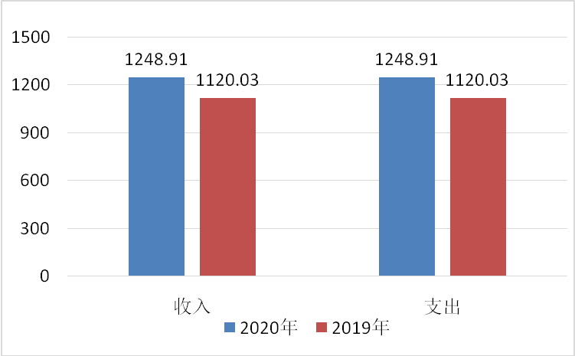
图1：收、支决算总计变动情况图
- 收入决算情况说明
2020年本年收入合计1248.91万元，其中：一般公共预算财政拨款收入995.87万元，占79.74%；经营收入15.23万元，占1.22%；其他收入237.81万元，占19.04%。

单位：万元
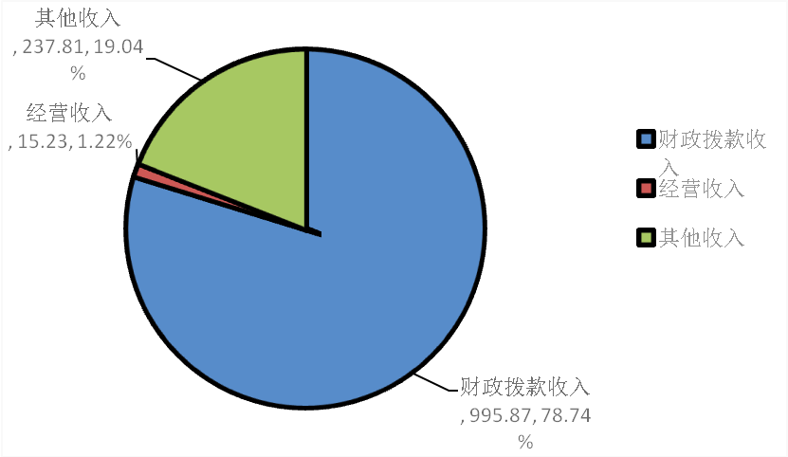
图2：收入决算结构图
- 支出决算情况说明
2020年本年支出合计1248.91万元，其中：基本支出238.31万元，占19.08%；项目支出995.37万元，占79.7%；经营支出15.23万元，占1.22%。
单位：万元
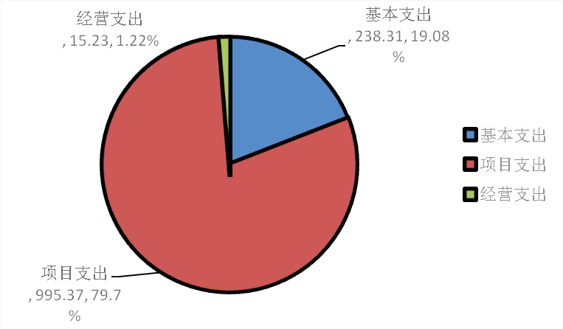
图3：支出决算结构图

四、财政拨款收入支出决算总体情况说明
2020年财政拨款收、支总计995.87万元。与2019年相比，财政拨款收、支总计各增加1.63万元，增长0.1%。主要变动原因是人员增加。
单位：万元
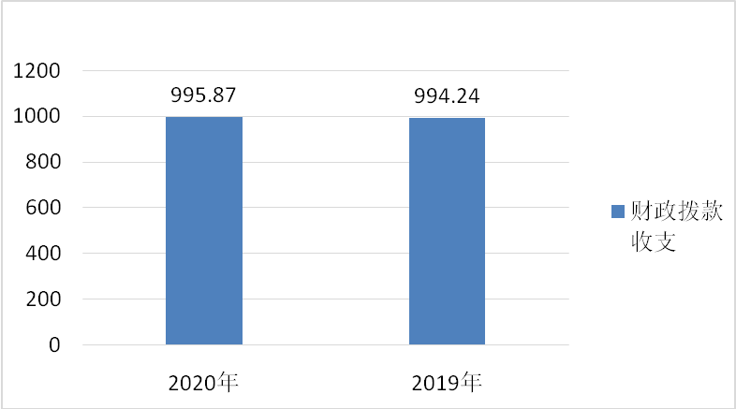
图4：财政拨款收、支决算总计变动情况

五、一般公共预算财政拨款支出决算情况说明

（一）一般公共预算财政拨款支出决算总体情况。
2020年一般公共预算财政拨款支出995.87万元，占本年支出合计的79.7%。与2019年相比，一般公共预算财政拨款增加1.63万元，增长0.1%。主要变动原因是人员增加。

单位：万元
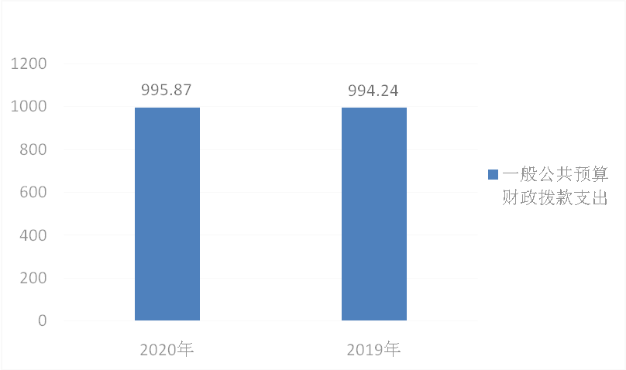
图5：一般公共预算财政拨款支出决算变动情况

（二）一般公共预算财政拨款支出决算结构情况。
2020年一般公共预算财政拨款支出995.87万元，主要用于以下方面:一般公共服务（类）支出414.84万元，占41.66%；科学技术（类）支出94.75万元，占9.51%；社会保障和就业（类）支出452.3万元，占45.42%；卫生健康（类）支出7.96万元，占0.8%；住房保障（类）支出26.02万元，占2.61%。

单位：万元
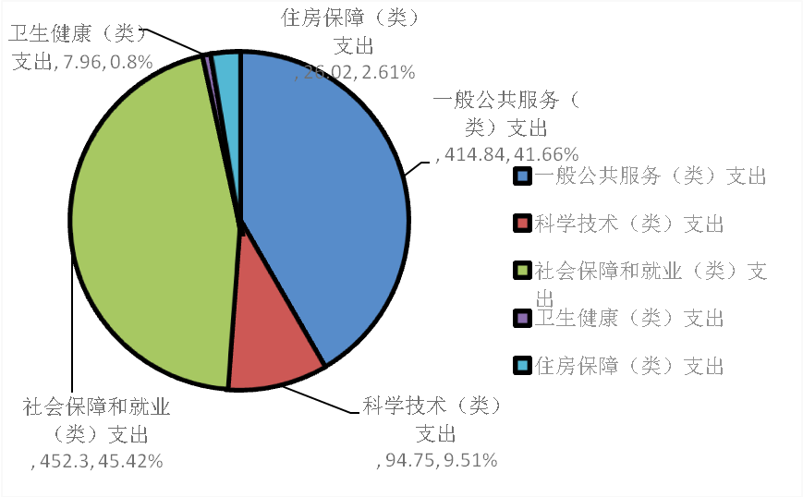
图6：一般公共预算财政拨款支出决算结构

（三）一般公共预算财政拨款支出决算具体情况。
2020年一般公共预算支出决算数为995.87万元，完成预算90.05%。其中：
1.一般公共服务（类）人力资源服务（款）其他人力资源事务支出（项）:支出决算为414.84万元，完成预算81.1%，决算数小于预算数的主要原因：一是采购结余，2020年度“三支一扶”、“设备购置”等4个项目存在采购经费结余；二是受疫情影响，“人力资源市场改造”等2个项目实施时间较晚，形成了跨年度结转。
2.科学技术（类）科学条件与服务（款）机构运行（项）:支出决算为94.75万元，完成预算100%。
3.社会保障和就业（类）行政事业单位养老支出（款）事业单位离退休（项）:支出决算为2.52万元，完成预算100%。
社会保障和就业（类）行政事业单位养老支出（款）机关事业单位基本养老保险缴费支出（项）:支出决算为14.17万元，完成预算100%。
社会保障和就业（类）行政事业单位养老支出（款）机关事业单位职业年金缴费支出（项）:支出决算为7.09万元，完成预算100%。
社会保障和就业（类）就业补助（款）其他就业补助支出（项）:支出决算为428.52万元，完成预算99.66%，决算数与预算数基本持平。
4.卫生健康（类）行政事业单位医疗（款）事业单位医疗（项）:支出决算为7.96万元，完成预算100%。
5.住房保障支出（类）住房改革支出（款）住房公积金（项）:支出决算为11.54万元，完成预算100%。
住房保障支出（类）住房改革支出（款）购房补贴（项）:支出决算为14.48万元，完成预算100%。

六、一般公共预算财政拨款基本支出决算情况说明
2020年一般公共预算财政拨款基本支出226.18万元，其中：
人员经费154.11万元，主要包括：基本工资、津贴补贴、绩效工资、机关事业单位基本养老保险缴费、职业年金缴费、职工基本医疗保险缴费、其他社会保障缴费、住房公积金、其他工资福利支出、奖励金、其他对个人和家庭的补助支出等。
公用经费72.07万元，主要包括：物业管理费、差旅费、维修（护）费、公务接待费、劳务费、福利费、公务用车运行维护费、其他交通费用、其他商品和服务支出。

七、“三公”经费财政拨款支出决算情况说明

（一）“三公”经费财政拨款支出决算总体情况说明。
2020年“三公”经费财政拨款支出决算为4.78万元，完成预算79.67%，决算数小于预算数的主要原因按照厉行节约相关要求，严格控制“三公”经费支出。

（二）“三公”经费财政拨款支出决算具体情况说明。
2020年“三公”经费财政拨款支出决算中，因公出国（境）费支出决算0万元，占0%；公务用车购置及运行维护费支出决算4万元，占83.68%；公务接待费支出决算0.78万元，占16.32%。具体情况如下：
单位：万元
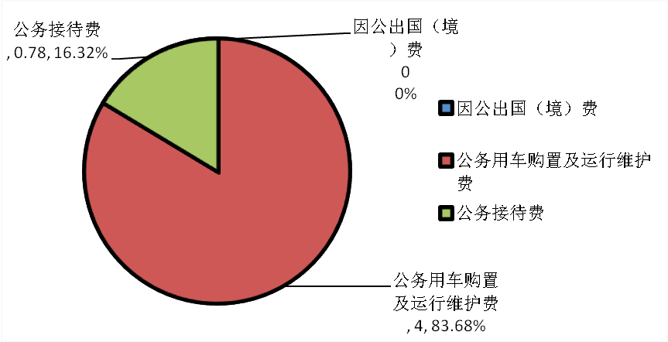
图7：“三公”经费财政拨款支出结构
1.因公出国（境）经费支出0万元，完成预算100%。全年安排因公出国（境）团组0次，出国（境）0人。因公出国（境）支出决算与2019年持平。
2.公务用车购置及运行维护费支出4万元,完成预算100%。公务用车购置及运行维护费支出决算与2019年持平。
其中：公务用车购置支出0万元。全年按规定更新购置公务用车0辆。截至2020年12月底，单位共有公务用车1辆，其中：轿车1辆。
公务用车运行维护费支出4万元。主要用于“智汇天府”系列活动、“智汇巴蜀·成渝地区双城经济圈首届大学生求职大赛”各赛区活动、“川渝通办”等公务用车燃料费、维修费、过路过桥费、保险费等支出。
3.公务接待费支出0.78万元，完成预算39%。公务接待费支出决算比2019年减少0.48万元，下降38.1%。主要原因是按照厉行节约相关要求，严格控制“三公”经费支出。其中：
国内公务接待支出0.78万元，主要用于开展业务交流活动开支的用餐费等。国内公务接待7批次，54人次（不包括陪同人员），共计支出0.78万元，具体内容包括：上级部门来川调研开支0.11万元，省内外考察学习交流开支0.67万元。
外事接待支出0万元，外事接待0批次，0人，共计支出0万元。

八、政府性基金预算支出决算情况说明
2020年政府性基金预算财政拨款支出0万元。
- 国有资本经营预算支出决算情况说明
2020年国有资本经营预算财政拨款支出0万元。
- 其他重要事项的情况说明

（一）机关运行经费支出情况。
2020年，省人才交流中心为事业单位，未开支机关运行经费。

（二）政府采购支出情况。
2020年，省人才交流中心政府采购支出总额345.6万元，其中：政府采购货物支出46.6万元、政府采购工程支出54.03万元、政府采购服务支出244.97万元。主要用于四川省人力资源市场公共服务运行和智慧市场改造、四川省流动人员人事档案管理和OSM现场管理系统建设等工作。授予中小企业合同金额0万元，占政府采购支出总额的0%，其中：授予小微企业合同金额0万元，占政府采购支出总额的0%。

（三）国有资产占有使用情况。
截至2020年12月31日，省人才交流中心共有车辆1辆，其中：其他用车1辆。其他用车主要是用于开展全省流动人员人事档案管理工作、人才就业创业促进工作、“智汇天府”“智汇巴蜀”系列活动及流动党员管理工作等。单价50万元以上通用设备0台（套），单价100万元以上专用设备0台（套）。

（四）预算绩效管理情况。
根据预算绩效管理要求，本单位在2020年度预算编制阶段，对四川省人力资源市场运行项目编制了绩效目标，预算执行过程中，对1个项目开展绩效监控，年终执行完毕后，对1个项目开展了绩效目标完成情况自评。
本单位按要求对2020年整体支出开展绩效自评，从评价情况来看本单位预算严格按照“人员经费按标准、日常公用经费按定额、专项经费按项目”全口径编制，在执行中严格按照预算批复组织实施，均达到要求进度。本单位还自行组织了2个项目支出绩效评价，从评价情况来看，本单位把“围绕中心服务大局”作为工作主线，充分发挥补助资金效益，保障四川省人力资源市场运转良好，进一步加强公共服务职能，不断提升公共服务能力，全省就业形势保持总体稳定，稳中有进。
1.项目绩效目标完成情况。
本单位在2020年度单位决算中反映“四川省人力资源市场运行”、就业创业补助资金2个项目绩效目标实际完成情况。
四川省人力资源市场运行项目绩效目标完成情况综述。项目全年预算数211万元，其中财政拨款48.9万元，事业基金162.1万元。项目决算支出166.83万元，其中财政资金48.9万元，事业基金117.93万元。财政拨款资金执行率为100%。通过项目实施，四川省人力资源市场完成硬件升级并通过验收，有效保障流动人员人事档案、人才就业创业、流动党员管理等公共服务。发现的主要问题：绩效评价认识尚不到位。下一步改进措施：积极组织绩效评价人员参加财政厅绩效管理相关培训。
项目绩效目标完成情况表
(2020年度)
项目名称 |  |  | 四川省人力资源市场运行
预算单位 |  |  | 四川省人才交流中心
预算执行情况(万元) | 预算数: |  | 211万元 | 执行数: | 166.83万元
 | 其中-财政拨款: |  | 48.9万元 | 其中-财政拨款: | 48.9万元
 | 其他资金: |  | 162.1万元 | 其他资金: | 117.93万元
年度目标完成情况 | 预期目标 |  |  | 实际完成目标
 | 一是保运转。为确保四川省人力资源市场（面积2200平方米）正常运转，聘用专业人员27名，对外提供免费的流动人员人事档案存、查、取等基本公共服务，并对现有7万余卷档案进行管理。二是提质增效。2020年计划拓展四川省人力资源市场服务窗口功能，推动全省流动人员人事档案信息系统建设，健全完善全省档案业务流程和技术规范，进一步提升公共服务能力。三是促人才交流。积极搭建人才交流平台，以“稳就业、促就业、保民生”为重点，进一步抓好高校毕业生就业创业工作。 |  |  | 一是保运转。四川省人力资源市场运转正常，省本级受理公共服务事项办结率100%，满意度100%。二是提质增效。完成了四川省人力资源市场大厅智能化改造，全省流动人员人事档案信息系统建设进展顺利，健全完善了全省档案业务流程和技术规范，提升了公共服务能力。三是促人才交流。积极搭建人才交流平台，多举措促进人才就业创业，2020年度举办招聘活动100场，提供就业岗位5万个，群发就业宣传相关短信6千条，项目按期完成率100%，群众满意度测评系统满意率92%。
绩效指标完成情况 | 一级指标 | 二级指标 | 三级指标 | 预期指标值(包含数字及文字描述) | 实际完成指标值(包含数字及文字描述)
 | 项目完成指标 | 数量指标 | 提供就业岗位个数 | 4.9万个 | 5万个
 |  | 数量指标 | 群发就业宣传相关短信 | 5000条 | 6200条
 |  | 数量指标 | 开展招聘会 | 140场 | 100场
 |  | 时效指标 | 项目按期完成率 | 100% | 100%
 | 满意度指标 | 满意度指标 | 群众满意度测评系统满意率 | 90% | 92%

2.单位绩效评价结果。
本单位自行组织对四川省人力资源市场运行项目开展了绩效评价，《2020年四川省人力资源市场运行项目支出绩效自评报告》见附件（第四部分）。

第三部分 名词解释

1.财政拨款收入：指单位从同级财政部门取得的财政预算资金。
2.事业收入：指事业单位开展专业业务活动及辅助活动取得的收入。如招聘服务收入等。
3.经营收入：指事业单位在专业业务活动及其辅助活动之外开展非独立核算经营活动取得的收入。如应收以前年度收费类服务收入等。
4.其他收入：指单位取得的除上述收入以外的各项收入。主要是高级职称评审收入等。
5.使用非财政拨款结余：指事业单位使用以前年度积累的非财政拨款结余弥补当年收支差额的金额。
6.年初结转和结余：指以前年度尚未完成、结转到本年按有关规定继续使用的资金。
7.结余分配：指事业单位按照会计制度规定缴纳的所得税、提取的专用结余以及转入非财政拨款结余的金额等。
8.年末结转和结余：指单位按有关规定结转到下年或以后年度继续使用的资金。
9.一般公共服务（类）人力资源服务（款）其他人力资源事务支出（项）：指其他人力资源事务方面的支出。。
10.科学技术（类）科学条件与服务（款）机构运行（项）：指主要用于省人才交流中心基本支出。
11.社会保障和就业（类）行政事业单位养老支出（款）事业单位离退休（项）：指反映实行归口管理的事业单位开支的离退休经费。
社会保障和就业（类）行政事业单位养老支出（款）机关事业单位基本养老保险缴费支出（项）：指机关事业单位实施养老保险制度由单位缴纳的基本养老保险费支出。
社会保障和就业（类）行政事业单位养老支出（款）机关事业单位职业年金缴费支出（项）：指机关事业单位实施养老保险制度由单位实际缴纳的职业年金支出。
社会保障和就业（类）就业补助（款）其他就业补助支出（项）:指人力资源和社会保障部门用于促进就业的补助支出。
12.卫生健康（类）行政事业单位医疗（款）事业单位医疗（项）:指主要用于厅属事业单位按照国家政策规定用于基本医疗缴费支出。
13.住房保障（类）住房改革支出（款）住房公积金（项）:行政事业单位按人力资源社会保障部、财政部规定的基本工资和津贴补贴以及规定比例为职工缴纳的住房公积金。
住房保障（类）住房改革支出（款）购房补贴（项）:按房改政策规定，行政事业单位向符合条件职工（含离退休人员）、军队（含武警）向转役复员离退休人员发放的用于购买住房的补贴。
14.基本支出：指为保障机构正常运转、完成日常工作任务而发生的人员支出和公用支出。
15.项目支出：指在基本支出之外为完成特定行政任务和事业发展目标所发生的支出。
16.经营支出：指事业单位在专业业务活动及其辅助活动之外开展非独立核算经营活动发生的支出。
17.“三公”经费：指单位用财政拨款安排的因公出国（境）费、公务用车购置及运行费和公务接待费。其中，因公出国（境）费反映单位公务出国（境）的国际旅费、国外城市间交通费、住宿费、伙食费、培训费、公杂费等支出；公务用车购置及运行费反映单位公务用车车辆购置支出（含车辆购置税）及租用费、燃料费、维修费、过路过桥费、保险费等支出；公务接待费反映单位按规定开支的各类公务接待（含外宾接待）支出。

18.机关运行经费：为保障行政单位（含参照公务员法管理的事业单位）运行用于购买货物和服务的各项资金，包括办公及印刷费、邮电费、差旅费、会议费、福利费、日常维修费、专用材料及一般设备购置费、办公用房水电费、办公用房取暖费、办公用房物业管理费、公务用车运行维护费以及其他费用。

第四部分 附件

2020年四川省人力资源市场运行
项目支出绩效自评报告

一、项目概况
（一）项目资金申报及批复情况。项目全年申报预算数211万元，其中财政拨款48.9万元，其他资金162.1万元。批复预算数211万元，其中财政拨款48.9万元，其他资金162.1万元。
（二）项目绩效目标。
1.项目主要内容。一是保运转。为确保四川省人力资源市场（面积2200平方米）正常运转，聘用专业人员27名，对外提供免费的流动人员人事档案存、查、取等基本公共服务，并对现有7万余卷档案进行管理。二是提质增效。2020年计划拓展四川省人力资源市场服务窗口功能，推动全省流动人员人事档案信息系统建设，健全完善全省档案业务流程和技术规范，进一步提升公共服务能力。三是促人才交流。积极搭建人才交流平台，以“稳就业、促就业、保民生”为重点，进一步抓好高校毕业生就业创业工作。
2.计划实现的具体绩效目标。具体绩效目标涉及完成指标、效益指标和满意度指标三类，共计6个目标。绩效目标分别从提供就业岗位个数、就业工作宣传力度、人才交流平台打造、服务群众满意度等方面进行设置。
3.项目实施进度计划。2020年受疫情影响，项目于4月正式实施，并通过“扩大规模、降低频率”的方式减少了招聘会举办场次。按照“每月宣传、每周办会”原则，4至12月，累计举办线上、线下各类招聘会100场，累计提供就业岗位个数5万个，累计群发就业宣传相关短信0.62万条。12月底，完成四川省人力资源市场大厅智能化改造。
（三）项目资金申报相符性。
根据项目实施情况反映，项目申报内容与具体实施内容相符、申报目标合理可行。
二、项目实施及管理情况
（一）资金计划、到位及使用情况。
1．资金计划及到位。该项目省级资金计划到位48.9万元，截止评价时点实际到位48.9万元；其他资金计划到位162.1万元，截止评价时点实际到位162.1万元。资金到位率100%。
2.资金使用。截止评价时点，项目资金的实际支出166.83万元，其中财政资金支出48.9万元，其他资金支出117.93万元。截止2020年12月31日，资金支付进度为79.07（其中，财政资金支付进度100%，其他资金支付金额79.07%）等，严格按照规定支付资金，资金支付范围与预算相符。
（二）项目财务管理情况。
1.资金分配程序为：资金正式下达后，按照年初预算计划，经“三重一大”决策后，报请厅党组会审议通过。审议通过后，按照本单位财务管理办法和项目管理相关制度组织项目实施。
2.资金申请及支付程序为：业务部门向本单位主任办公会提出资金使用申请，并按规定提交相关的申请材料。经审议通过后，财务部门按规定拨付资金。
（三）项目组织实施情况。
项目按照政府采购相关规定组织实施。同时，根据本单位财务管理办法和相关制度，组织项目管理专员对项目实施进行监督。
三、项目绩效情况
（一）项目完成情况。
根据本单位2020年度工作计划，对照设定绩效目标，项目除1个数量指标受疫情影响外，其他目标均按时完成。
1.数量指标。2020年四川省人力资源市场举办各类招聘会100场，完成率71.43%；累计提供就业岗位5万个，完成率100%；群发就业宣传相关短信0.62万条，完成率100%。
2.时效指标。项目按期完成率100%。
（二）项目效益情况。
满意度指标。群众满意度测评系统满意率92%。
四、问题及建议
（一）存在的问题。一是绩效评价认识尚不到位，业务部门、绩效管理部门对绩效评价认识不足，未充分认识到绩效管理重要性。二是绩效目标评价分析不足，绩效评价管理部门人员非绩效目标制定人员，对绩效目标设立的背景、实现途径等了解程度不够深入，一定程度上制约了绩效评价工作的开展。
（二）相关建议。积极组织绩效评价人员参加财政厅等相关单位组织的绩效管理培训，主动向指导部门咨询具体业务操作，绩效目标制定部门和绩效目标管理部门加强沟通合作。

第五部分 附表

一、收入支出决算总表

二、收入决算表

三、支出决算表

四、财政拨款收入支出决算总表

五、财政拨款支出决算明细表

六、一般公共预算财政拨款支出决算表

七、一般公共预算财政拨款支出决算明细表

八、一般公共预算财政拨款基本支出决算表

九、一般公共预算财政拨款项目支出决算表

十、一般公共预算财政拨款“三公”经费支出决算表

十一、政府性基金预算财政拨款收入支出决算表

十二、政府性基金预算财政拨款“三公”经费支出决算表

十三、国有资本经营预算财政拨款收入支出决算表
十四、国有资本经营预算财政拨款支出决算表

